История становления законодательства о правах ребенка

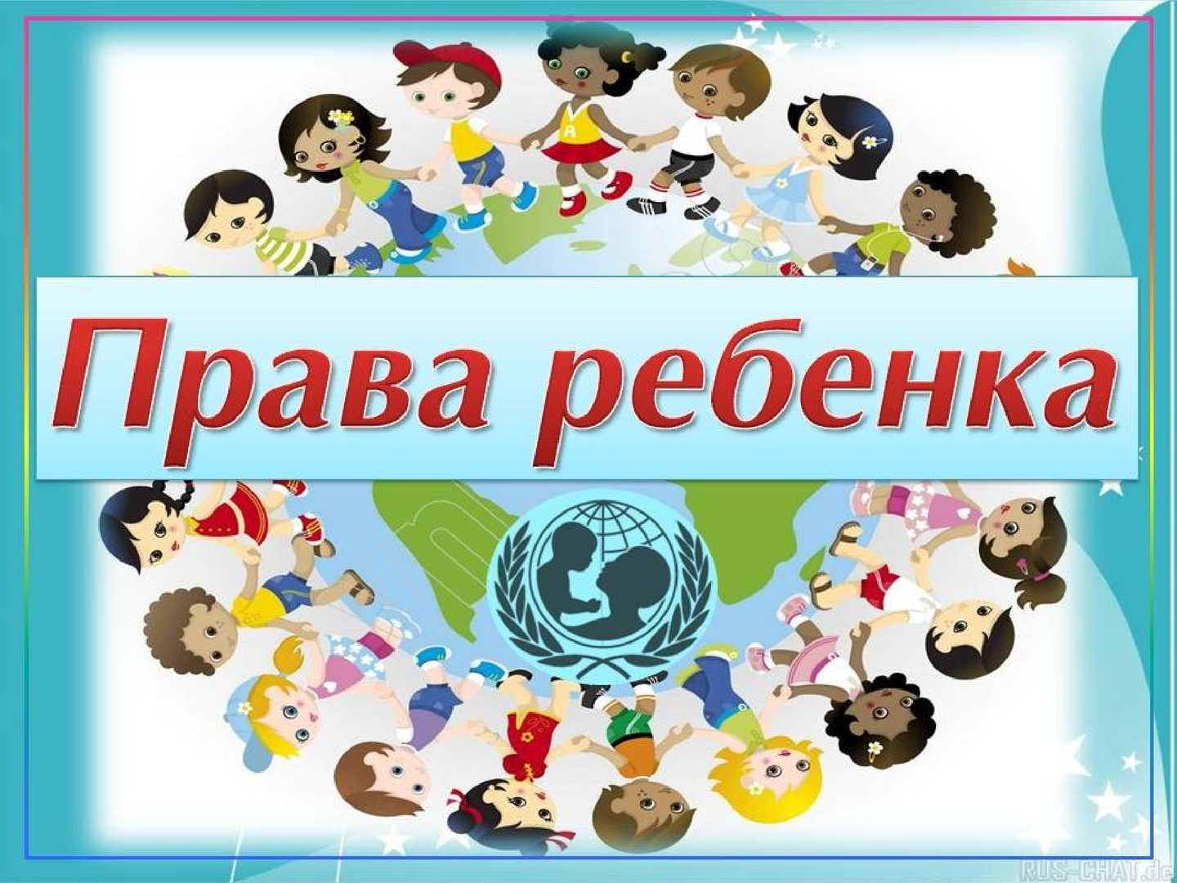

Дети - это маленькие, но очень важные граждане своей страны. Права детей, на наш взгляд, важнее всех других, так как сами дети пока не могут выступить в защиту своих прав.
Во всех странах мира, в том числе и в России, проблема защиты детства почти всегда стояла остро. По мере развития реформаторских демократических движений в XIX веке международное сообщество начало вплотную заниматься проблемой защиты прав детей. В 1924 году Лига Наций приняла Женевскую декларацию прав ребенка
Дети, их благополучие и права всегда находились в центре внимания Организации Объединенных Наций с момента ее создания в 1945 году. Одним из главных актов Генеральной Ассамблеи ООН было образование Детского фонда ООН (UNICEF), который сегодня является главным органом по
реализации механизма международной помощи детям.
В 1959 году ООН приняла Декларацию прав ребенка. В ней утверждается, что некоторые права человека имеют непосредственное отношение к детям, которые нуждаются в особой заботе и внимании, поскольку чрезвычайно уязвимы по причине возраста. После принятия данной Декларации возникла
необходимость в создании нового документа - Конвенции. Необходимо пояснить, в чем различие данных документов.
20 ноября 1989 года Генеральной Ассамблеей ООН была принята Конвенция о правах ребенка. Конвенция содержит 54 статьи, учитывающие практически все моменты, связанные с жизнью и положением ребенка в обществе. В 1990 году была принята Всемирная декларация об обеспечении выживания, защиты и развития детей.
Во исполнение международных основополагающих документов о правах ребенка в Российской Федерации приняты важные нормативно-правовые акты о правах детей и их обеспечении. В 1995 году принят Семейный кодекс Российской Федерации, раздел 4 которого посвящен правам и обязанностям родителей и детей. 24 июля 1998 года был принят Федеральный закон №124-ФЗ «Об основных гарантиях прав ребенка в Российской Федерации».
Однако главное при осуществлении и защите чьих бы то ни было прав - четко представлять, что права одного человека заканчиваются там, где начинаются права другого. Это утверждение истинно как для взрослых, так и для
детей.
Внесемейное воспитание большой части детей начинается в детском саду. Очень емко и четко сказал исполнительный директор Детского фонда ООН Д. Гранд: "Создание правового пространства - ключевая задача педагогического коллектива детского сада. Только признавая неповторимость личности каждого ребенка, уважая его интересы, потребности, желания, мы сможем вырастить созидателя, творца, личность, ответственную за свои поступки.

